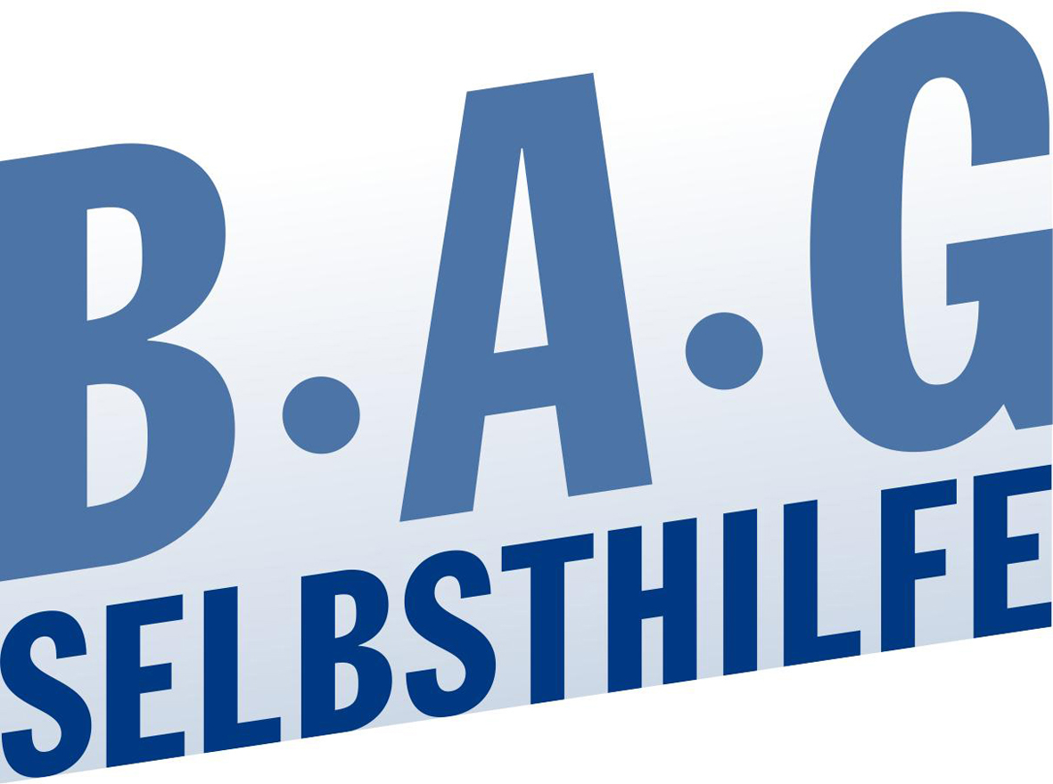
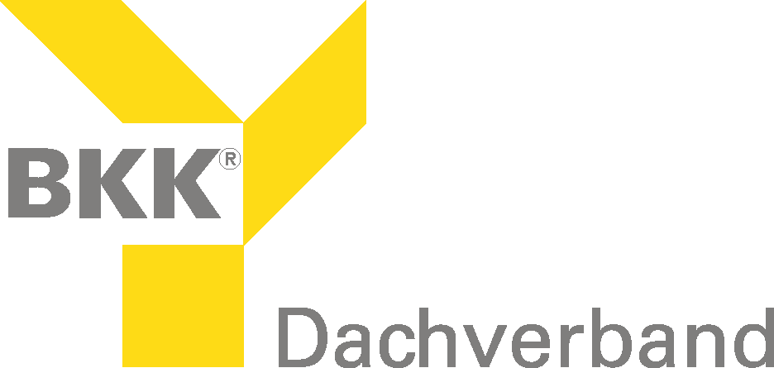


P R E S S E M I T T E I L U N G

Düsseldorf, 17. Juli 2013

WIR FÜR MICH. SELBSTHILFE WIRKT.
Eine Imagekampagne, die k(l)ickt – bundesweiter Start in Düsseldorf

Heute startete auf www.selbsthilfe-wirkt.de die bundesweite Kampagne WIR FÜR MICH. SELBSTHILFE WIRKT – initiiert von der BAG SELBSTHILFE und den Betriebskrankenkassen. Die Kampagne will zeigen, was Selbsthilfe ist, welche Unterstützung Selbsthilfe leisten kann und welche Bedeutung die Selbsthilfe für eine inklusive Gesellschaft hat.

„Viele verbinden Selbsthilfe nur mit „dem händchenhaltenden Stuhlkreis“ und wissen gar nicht, wie stark der gegenseitige Austausch in der Selbsthilfe die Lebensqualität vieler chronisch kranker, behinderter und psychisch kranker Menschen verbessern kann. Die Kampagne „WIR FÜR MICH. SELBSTHILFE WIRKT.“ will sensibilisieren, Berührungsängste von Betroffenen und Nichtbetroffenen abbauen und zeigen, dass Selbsthilfe die Bedürfnisse von Menschen ernst nimmt und ihnen gerecht wird. Kern der Kampagne sind vier ungewöhnliche Internet-Filmclips, die vier beeindruckende, aktive Menschen zeigen, die in der Selbsthilfe engagiert sind“, erklärt Dr. Martin Danner, Bundesgeschäftsführer der BAG SELBSTHILFE.

Selbsthilfe wirkt!
„Tauschen sich Menschen mit ähnlichen gesundheitlichen Problemen aus, bleibt es nicht aus, das sie sich zu ‚Experten der eigenen Krankheit‘ entwickeln. Das ist der Mehrwert von Selbsthilfe, denn der sogenannte ‚mündige Patient‘ braucht für Gespräche im Medizinbetrieb auf Augenhöhe oft die Insider-/Informationen aus den Patientennetzwerken und die Treffen von Selbsthilfegruppen. Außerdem lernen die Betroffenen durch den Austausch mit anderen mit ihrer Krankheit im Alltag besser zurechtzukommen. Aus zahlreichen Studien und Forschungen wissen wir, dass sich eine hohe Compliance von Patienten in überdurchschnittlichen Therapiererfolgen niederschlägt. Das hilft den Patienten, aber auch dem Gesundheitswesen insgesamt: Je schneller ein Patient die für ihn individuell genau passende Behandlung bekommt, desto effizienter ist der Medizinbetrieb. Lange Patienten-Odysseen sind für die Betroffenen schrecklich und fürs Gesundheitssystem teuer. Aus diesen Gründen engagieren sich die Betriebskrankenkassen seit vielen Jahren in der Selbsthilfe. Mit der nun gestarteten Kampagne wird die Idee der Vernetzung in der Selbsthilfe nun auch an die vernetzen Medien angepasst – sicherlich wird dies auch jüngere Betroffene ansprechen, sich in der Selbsthilfe zu engagieren“, so Franz Knieps, Vorstand des BKK Dachverbandes.

Website, Facebook und Youtube – www.selbsthilfe-wirkt.de
Die bundesweit gecasteten Hauptdarsteller der Filme zu Kampagne sind Simone Strasser, Birgit Kalwitz, Lukas Seidel und Johannes Sliwka. Diese ganz unterschiedliche Persönlichkeiten haben aber eines gemeinsam: Alle vier sind in Selbsthilfegruppen engagiert. Und das mit Leidenschaft. Die Filmclips sind außerdem auf YouTube und Facebook; bei YouTube zu finden unter: selbsthilfewirkt

Die Kampagne WIR FÜR MICH. SELBSTHILFE WIRKT. bringt die Selbsthilfe via
Internet in die breite Öffentlichkeit. Die Website www.selbsthilfe-wirkt.de flankiert die Filmclips. Sie porträtiert in ausführlichen und unkonventionellen Interviews mit Fotostrecken die Darsteller und gibt Informationen zur Selbsthilfe.

„Je mehr Menschen die Filmclips der neuen Kampagne sehen, weiterleiten, bei Facebook teilen und empfehlen, desto größer wird die Wirkung von Selbsthilfe in Zukunft sein. Und dazu kann jeder beitragen. Besonders freue ich mich darüber, dass die Kampagne im August auch auf dem Bürgerfest des Bundespräsidenten Joachim Gauck in Berlin präsentiert werden kann“, so Dr. Martin Danner, BAG SELBSTHILFE.

Ansprechpartner:
Burga Torges
Referentin Presse- & Öffentlichkeitsarbeit

BAG SELBSTHILFE
Kirchfeldstr. 149, 40215 Düsseldorf
Tel.: 0211-31006-25
Fax.: 0211-31006-48
Email: burga.torges@bag-selbsthilfe.de

Die Kampagne im Netz:
Website: www.selbsthilfe-wirkt.de
YouTube: selbsthilfewirkt
Facebook: SelbsthilfeWirkt

Jeder Klick zählt: www.selbsthilfe-wirkt.de

